NARAVOSLOVJE 7. razred
DELO NA DALJAVO (DOMA), četrtek, 14. 5. 2020
Energijske in snovne pretvorbe v gozdnem ekosistemu
Navodila za učence
V torek, samo se pogovarjali kaj so prehranjevalne verige in kdo so proizvajalci, potrošniki in razkrojevalci. Danes boš snov utrdil/-a in rešil/-a naloge.
Delovni list Prehranjevalne verige in prehranjevalni splet, sprintaj in ga zalepi v zvezek ali prepiši vprašanja iz priloženih delovnih listov v zvezek za naravoslovje in odgovori na nalogi.
Pomagaj si z učbenikom str. 90 in priloga_slika – prehranjevalni spleti v gozdu.

Pretok snovi in energije v gozdnem ekosistemu
Kaj se dogaja z maso snovi in energijo pri prehodu iz ene prehranjevalne ravni na drugo?
Rastlinojedec (potrošnik) poje rastlino ali njen del, jo začne prebavljati. Neprebavljivi del rastline je za žival energijsko in snovno izgubljen (npr. lupine, semena, rastlinska vlakna). Prebavljivi del rastline se vsrka v telo. V celicah žival iz teh snovi izdela druge snovi, ki jih porabi za lastno rast. Drugi del snovi se uporabi za sprostitev energije in te snovi organizem izloči energija pa se sprosti v okolje kot toplotna energija npr. ogljikov dioksid- rastline lahko spet uporabijo.
Podobno se dogaja pri mesojedci. Tudi mesojedec ne izkoristi vseh snovi, ki jih pridobi s prehranjevanjem. Del snovi se ne vgradi v telo živali, je izgubljen za tiste ki se prehranjujejo s to živaljo.
Spodnja slika prikazuje kako se manjši del energije prenese iz ene prehranjevalne ravni na drugo, večina energije se v obliki toplote sprosti v okolico.
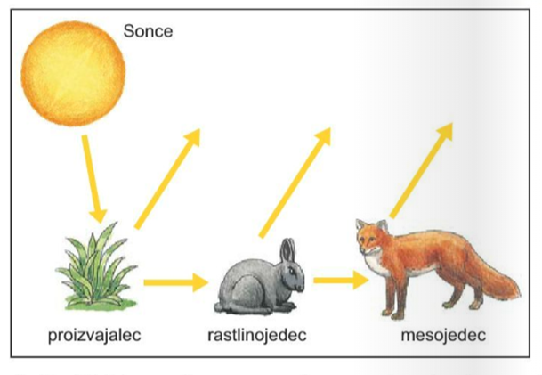
V gozdu ali v kateremkoli drugem ekosistemu ne more biti več rastlinojedcev kakor rastlin in več mesojedcev kakor rastlinojedcev. Zato so prehranjevalne verige praviloma kratke.
Spodnja slika - Piramida biomas, ki prikazuje posamezno stopnjo. Največja je masa rastlin, masa rastlinojedcev je manjša in mesojedcev še manjša.
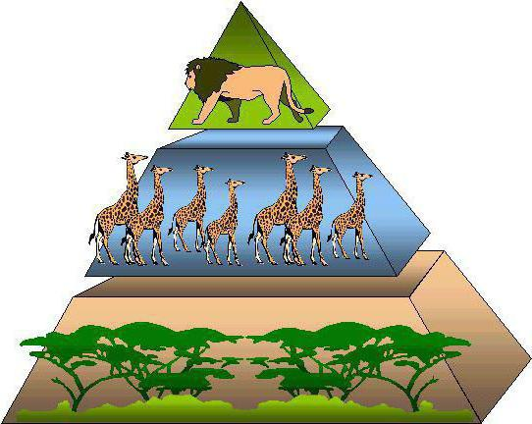

Potrošniki – mesojedci

Potrošniki – rastlinojedci

Proizvajalci - rastline

Delovni list
Prehranjevalna veriga in prehranjevalni splet
- Sestavi pet različnih prehranjevalnih verig, ki bi lahko potekale v bližnjem gozdu. (v pomoč učbenik str. 90 slika- prehranjevalni splet)

 | Proizvajalec | Rastlinojedec | Mesojedec 1 | Mesojedec 2
primer | Divja češnja | Listne uši | Vrbja listnica | skobec
1
2
3
4
5

- Rastline in živali iz prehranjevalnih verig, ki si jih sestavil/-a v prejšnji nalogi, združi v prehranjevalni splet.

Priloga slika prehranjevalni spleti v gozdu
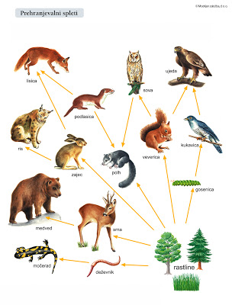
Vir: Modrijan
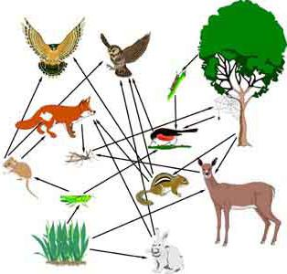
Vir: https://sl.atomiyme.com/prehrambena-veriga-primeri-kot-pri-prehranski-verigi/

